Unité 7 | Leçon 7B

LESSON TEST II

1 |  | Conversations Listen to these conversations among various people and select the most logical continuation for each. (5 x 4 pts. each = 20 pts.)

1. |  | Monsieur Lefèvre parle à sa femme.
 |  | a. Oui, chéri. L’hôtel n’a pas d’ascenseur. | b. Oui, chéri. La chambre est au
 |  | c. Oui, chéri. La chambre est au onzième étage. | rez-de-chaussée.
2. |  | Adjou a participé à une course (race) hier. Elle parle à Didier.
 |  | a. Oui, et moi j’ai fini douzième. | b. Oui, et moi j’ai fini dixième.
 |  | c. Oui, et moi j’ai fini deuxième.
3. |  | Valérie parle à un hôtelier.
 |  | a. Oui, le restaurant est au rez-de-chaussée. | b. Malheureusement, non. On est complet.
 |  | c. Oui, les clients sont vraiment sympas!
4. |  | Sophie et Julien sont à l’auberge de jeunesse. Ils vont partir.
 |  | a. Alors, tu vas la laisser à la réception? | b. Tu la laisses dans la chambre?
 |  | c. D’accord, je vais annuler la réservation.
5. |  | Leïla et Ousmane parlent de leur enfance.
 |  | a. Tu nageais bien? | b. Qu’est-ce que tu lisais?
 |  | c. Tu écrivais facilement?

2 |  | En vacances For each illustration, write two sentences describing what various people are doing. (2 x 6 pts. each = 12 pts.)

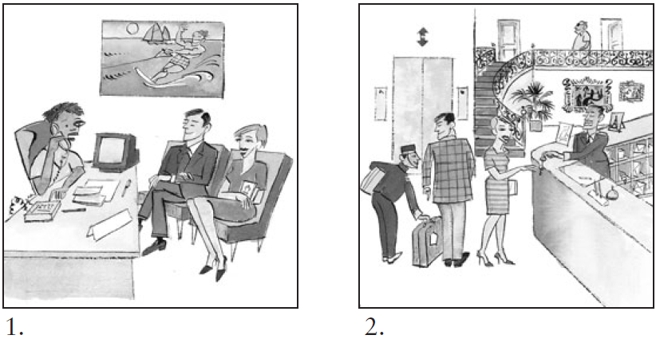

1.
2.

3 |  | Comment? How do you and your friends do certain activities? Complete the sentences with an adverb formed from one of the adjectives in the box. (6 x 3 pts. each = 18 pts.)

 |  |  | attentif  différent | franc  malheureux | mauvais  seul

1. |  | Tu as cinq frères et une sœur? Moi, j’ai un frère.
2. |  | non, je n’ai pas beaucoup aimé le dîner.
3. |  | je n’ai pas réservé de chambre et l’hôtel est complet maintenant.
4. |  | Lise parle très l’anglais. C’est bizarre, parce qu’elle habitait à  Londres quand elle était petite.
5. |  | C’est normal. Tout le monde fait les choses un peu .
6. |  | Surtout avant un examen, les élèves écoutent le professeur.

4 |  | Autrefois... Your grandfather is talking about how things were different when he was young. Complete his paragraph with the imparfait. (10 x 3 pts. each = 30 pts.)

Moi, quand je/j’ (1) (avoir) dix-huit ans, tout le monde
(2) (ne pas aller) à l’université. En général, les gens
(3) (finir) leurs études au lycée et après, beaucoup de
jeunes (4) (commencer) à travailler. Nous
(5) (étudier) à la bibliothèque après l’école, mais nous
(6) (ne pas faire) nos devoirs sur ordinateur. Au dîner, nous
(7) (manger) en famille tous les soirs, sans télévision! Nous
(8) (ne pas parler) tout le temps au téléphone comme les jeunes
d’aujourd’hui! On (9) (rendre) visite plus souvent à nos grands-parents
On (10) (être) plus proches!

5 |  | À vous! Write a paragraph of at least five complete sentences about an occasion on which you and your family stayed in a hotel or a hostel. Mention if you or a travel agent made the reservation, if you needed to have your passport with you, which floor you stayed on, a few activities you did while there, and if you wrote postcards (cartes postales) to your family and friends. (8 pts. for vocabulary + 8 pts. for grammar + 4 pts. for style and creativity = 20 pts.)

